家居杂志&汽车杂志个人中心二期需求

后台部分文档 V0.2

文件状态：  [ √ ] 草稿  [ ] 正式发布  [ ] 正在修改 | 文档编码
文件状态：  [ √ ] 草稿  [ ] 正式发布  [ ] 正在修改 | 作 者 | 林泽农
文件状态：  [ √ ] 草稿  [ ] 正式发布  [ ] 正在修改 | 创建时间 | 2015-08-19
文件状态：  [ √ ] 草稿  [ ] 正式发布  [ ] 正在修改 | 当前版本 | Ver.0.2

编号 | 文档版本 | 修订章节 | 修订原因 | 修订日期 | 修订人
1 | V0.2 |  | 新增礼品抽奖状态等 | 2015-09-22 | 林泽农
2
3

目录
1. 主菜单-基础数据列表 2
2. PChouse礼品管理/PCauto礼品管理 3
3. 礼品编辑页 4
4. PChouse兑换管理/PCauto兑换管理 5
5. 兑换编辑页（内容待确定） 6
6. 会员福利管理 7
7. 会员福利添加/编辑页 8
8. 第三方登录转移 10
9. 积分规则调整 11

主菜单-基础数据列表

区域 | 功能说明 | 备注
主菜单-基础数据列表 | - 将”礼品管理“和”兑换管理“两个列表项，每个列表项一分为二，变成四个列表项，调整后的四个列表项位置在”用户信息“列表项下方，顺序与文案分别为：  PChouse礼品管理  PChouse兑换管理  PCauto礼品管理  PCauto兑换管理  2、新增列表项“PChouse会员福利管理”，位置在”活动管理“列表项下方；  3、新增列表项“PChouse三方登录转移”，位置在新增的列表项”PChouse会员福利管理“下方；  调整后的列表项，交互与原来的保持一致；  效果图如下：  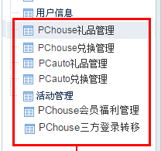

PChouse礼品管理/PCauto礼品管理

区域 | 功能说明 | 备注
礼品列表 | - 新增“次序”列和“抽奖状态”列，在该次序列中，可输入数字，限制输入内容须为正整数；  - 删除以下列：状态、期数、价值、创建人、创建时间、修改人、修改时间；  效果图如下：  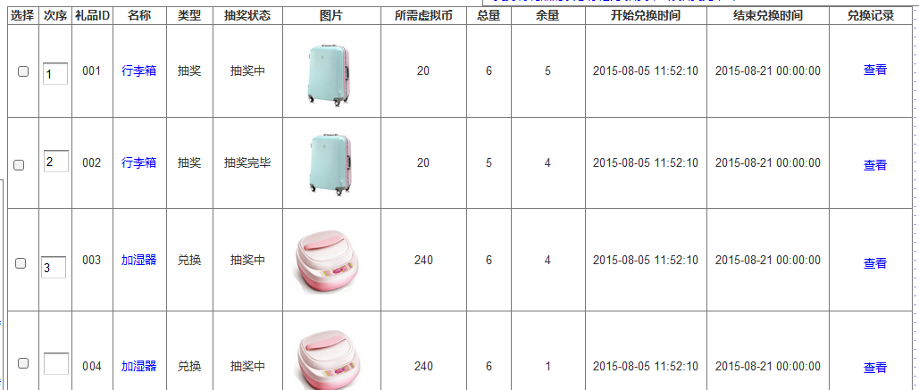
操作列表 | 1.在”发布“按钮右边，新增“发布排序”按钮，元素包括图表与文字，文案为“发布排序”；点击“发布排序”按钮，将次序列表项不为空的列表行，更新到前台的“积分兑换”列表中；（即只有人工排序了的礼品才会在显示在前台的“积分兑换”列表中）  2.在”更新排序“按钮右边，新增“抽奖中”按钮：（2015-09-22更新）  a.点击若选中的礼品数不为0，则模态框提示“是否将礼品标记为抽奖中？”，选“是”则将礼品“抽奖状态”标记为”抽奖中“，选否，则关闭模态框；  B.若点击无选中任何礼物，则提示”请选择礼品！“，点击”确定“关闭模态框；  3.在”抽奖中“按钮右边，新增“抽奖完毕”按钮（2015-09-22更新）  a.点击若选中的礼品数不为0，则模态框提示“是否将礼品标记为抽奖完毕？”，选“是”则将礼品“抽奖状态”标记为”抽奖完毕“，选否，则关闭模态框；  B.若点击无选中任何礼物，则提示”请选择礼品！“，点击”确定“关闭模态框；  效果图如下：  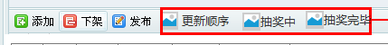
域

礼品编辑页

区域 | 功能说明 | 备注
杂志类型 | 1.若当前栏目是“PChouse礼品管理”的话，则杂志类型显示文案：PChouse；  2.若当前栏目是“PCauto礼品管理”的话，则杂志类型显示文案：PCauto；  效果图如下：
类型 | 若选中虚拟物品或电话卡选项，需要在“类型”列表项下，新增一个“有效期”列表项，通过日期控件来输入有效期，且该选项为必填项（实物不需要该字段）；  交互效果为默认不显示“有限期”列表项，点击选中虚拟物品或电话卡选项，才出现“有效期”列表项；  效果图如下：  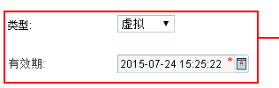
抽奖状态 | 在“兑换类型”下，新增抽奖状态，通过下拉框来选择礼品的抽奖状态；下拉框的选项分别为“抽奖中”、“抽奖完毕”（2015-09-22更新）
兑换说明 | 新增“兑换说明”列表项，文案为“兑换说明”，通过文字输入框来输入内容，默认显示以下文案：  1、每个通行证账号当期限兑一次，多个id被识别为同一个用户（手机号码、ip等）仅发放一个奖品。  2、兑换成功后杂志会有电话回访，请配合回访以保证奖品寄出。  3、如有疑问，请联系杂志君，微信号：PChouse2012。  效果图如下：  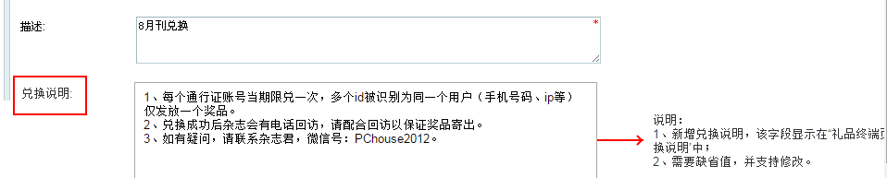

PChouse兑换管理/PCauto兑换管理
、
区域 | 功能说明 | 备注
查询列表 | 在”是否有余量“列表项右边，新增“兑换类型”列表项，文案为”兑换类型“，通过下拉框进行筛选，可选的选项如下，默认选中“全部“选项：  全部  抽奖  兑换  点击”查询“按钮后，兑换列表会根据选中的兑换类型进行关联显示；  效果图如下：
操作列表 | 1.在”退回兑换“按钮右边，新增”标记为中奖“按钮，元素包括图标与文字，文案为”标记为中奖”；  2.点击”标记为中奖“按钮：  - 若所有被勾选中的列表行，兑换类型除了为抽奖外，还有其他类型，则提示”兑换类型不能包含非抽奖类，请检查！“；  - 若所有被勾选中的列表行，兑换类型只包含抽奖，则提示”标记成功！“，并将被勾选中的列表行，“状态”列标记为已中奖；(同理，若兑换类型为抽奖，则点击“标记为已发货”，会提示“兑换类型不能包含抽奖类，请检查！”)  效果图如下：  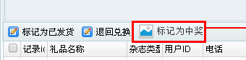
兑换列表 | - 新增“兑换类型”列；  - 删除“快递号”列和“快递公司”列；

兑换编辑页（内容待确定）

区域 | 功能说明 | 备注
兑换码 | 1.若当前礼品为虚拟物品（含电话卡），则显示兑换码输入框，在此输入兑换码，保存后，则在前台显示；  2.若当前礼品为非虚拟物品（含电话卡），则不显示兑换码输入框；  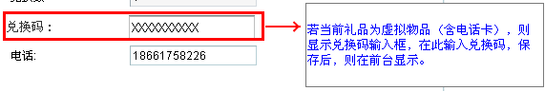
杂志类型/兑换类型 | 显示当前礼品的”杂志类型“和”兑换类型“  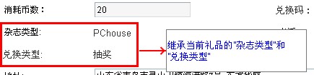
状态 | 该下拉框包括以下三个选项：待发货、已发货、已中奖；默认显示“待发货”。  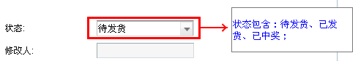
保存 | 点击保存，弹出alert提示框，提示“是否保存？”，点击“是”则保存，点击“否”，则关闭alert提示框；  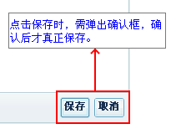

会员福利管理
区域 | 功能说明 | 备注
操作栏 | 新增四个按钮，分别为“添加”、“删除”、“更新排序”和“发布排序”，每个按钮元素包括图表和文字；  1.点击“添加”按钮，跳转到“添加/编辑”页；  2.点击“删除”按钮：  a）若有福利列表行的“选择”列被选中，则alert框提示“是否删除？”，点击“是”则删除选中的行，点击否，则关闭alert提示框；  b）若没有福利列表行的“选择”列被选中，则alert框提示“请选择要删除的福利！”，点击“是”，关闭alert提示框；  3.“更新排序”按钮和“发布排序”按钮，功能分别与“礼品管理”页的”更新排序“和”发布排序“按钮功能一致；  效果图：  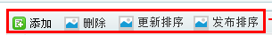
福利列表 | 新增以下7个列：选择、 次序、ID、福利类型、福利标题、创建时间和更新时间；  - 选择列：该列分为选中和非选中状态，勾选则选择，不勾选则为不选中，默认处于非选中状态；  - 次序：该列用户可输入数字，限制能输入的内容为正整数；  - ID：该列的ID根据顺序自动生成（最大数自动加1），格式为”XXX“，最小为001，最大为999；  - 福利类型：分两类，”html专题“和”帖子“两个类型；  - 福利标题：标题显示为可点击状态（蓝色），点击跳转到对应的”添加/编辑“页；  - 创建时间：显示该福利的创建日期，格式为”yyyy-mm-dd“；  - 更新时间：显示该福利的最新的更新日期，格式为”yyyy-mm-dd“；  效果图：  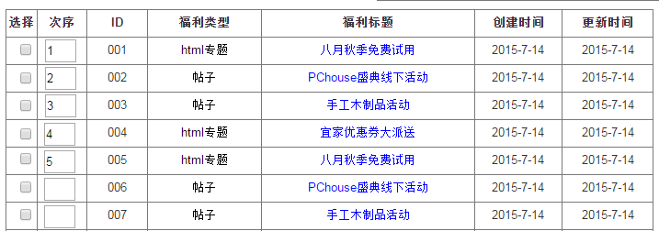

会员福利添加/编辑页
区域 | 功能说明 | 备注
福利标题 | 可输入标题，无限制；  效果图：  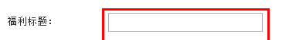
福利类型 | 选项列表包括”帖子“和”主题“，默认显示”帖子“选项；  效果图：  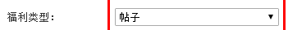  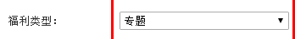
帖子/主题链接 | 该列表项文案，根据福利类型显示不同的文案名称：  - 若福利类型为”帖子“，则该列表项文案为”帖子链接“，可输入帖子链接；  - 若福利类型为”主题“，在该列表项文案为”专题链接“，可输入专题链接；  效果图：  
图片 | 图片分为两种类型，一种为iPhone图片，一种为iPad图片，都支持jpg/jpeg/png/gif，每种类型图片仅能上传一张；  - ”选择“按钮：点击弹窗显示图片选择框，选择图片后返回”编辑“页，图片框能预览选中的图片；  - ”上传“按钮：若未选中图片，则该按钮灰化；若选中，则按钮处于激活状态，点击可上传图片；上传成功后，alert框提示”上传成功！“，点击”好“，关闭alert提示框，同时”上传“按钮灰化不可点击；  - 上传成功后，需提供删除图片功能（以免编辑误上传错误图片）  效果图：  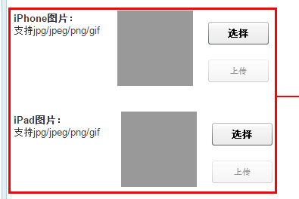

第三方登录转移
区域 | 功能说明 | 备注
查询栏 | 1.支持通行证ID、昵称、状态进行查询；  2.状态的选项列表包括：全部、未转移和已转移三项，默认显示”全部“选项；  3.点击”查询“按钮，根据输入的条件进行筛选显示；  效果图：
操作栏 | - 点击”标记为已转移”按钮：  a）若选中的列表行，状态包括“已转移”，则alert提示框“选中的行状态包括已转移，只可标记未转移哦”，点击“好”关闭alert提示框；  b）若选中的列表行，状态值包括“未转移”，则alert提示“转移成功！”，点击“好”关闭提示框，同时刷新列表；  2.点击“导出excel”按钮，可导出当前的查询结果列表，弹框选中导出文件的路径，确定路径后，将该列表导出到excel文件中；  3.“刷新”按钮：点击刷新列表；
第三方信息列表 | 新增以下选择、通行证ID、昵称、积分、手机号码、提交时间、状态；  - 该列表读取第三方登录页提交的信息，包括第三方的昵称、对应的通行证ID、对应的积分（注：该积分实时更新显示为最新的积分）；  - 点击“选择”列的最顶部选择项，可全选；  - “提交时间”显示用户提交的日记，格式为“yyyy-mm-dd”；  - “状态”列，仅有两个状态，“已转移”和“未转移”；  效果图：  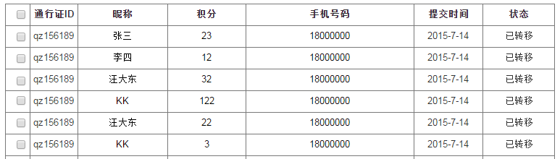

积分规则调整
区域 | 功能说明 | 备注
新增以下积分规则：
一、家居杂志
今日任务
阅读首页资讯 +1/3
分享首页资讯 +1/1
点击首页广告 +5/10
分享首页广告 +2/2

特殊任务
首次登录 +10
绑定手机 +50
--------------------------------------------------------------------
二、汽车杂志（与家居杂志之前的积分机制一致，只是多了绑定手机这一项）
今日任务
打开家居杂志 +1/1
阅读期刊文章 +5/5
期刊文章分享 +2/2
期刊文章评论 +2/2
点击期刊广告 +10/10

特殊任务
首次登录 +10
绑定手机 +50

========文档结束========

